Basın Bülteni

1 Nisan 2021

Doğa ve sanatın büyüleyici estetiği

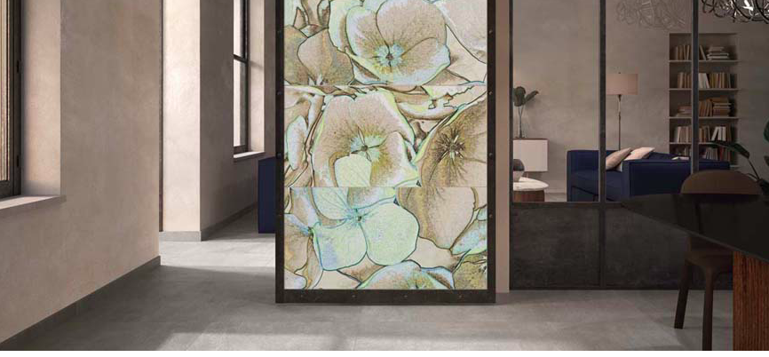

Villeroy & Boch’un ROCKY.ART duvar ve yer karoları, doğayla sanatı zarif ve modern bir şekilde bir araya getiriyor. Doğal taş ve betonun uyum içerisinde yeniden yorumlandığı porselen karolar, sanatsal ve büyük çiçek desenli dekorlarla buluşarak görkemli bir tarz sunuyor. Sarı ve yeşil tonlarının canlılık kattığı ortanca çiçekleri ayrıntılarıyla etkilerken, doğal ve taze bir atmosfer yaratıyor. Özgün, yaratıcı ve modern mekanlara imza atan ROCKY.ART’ın özel cam işçiliğiyle elde edilen dekorları, mekanlara güçlü bir dokunuş getiriyor.

